单例模式是常见的设计模式，它有几种不同的写法，但是有些写法看起来很“完美”，其实是线程不安全的，或者性能不满足要求。下面一一阐述这几种不同的单例模式的安全性。

- 单例模式一：线程不安全
public class UnsafeLazyInit {
private static Instance instance ;

public static Instance getInstance(){
if(instance == null ) //1.A线程执行
instance = new Instance() ; //2.B线程执行

return instance ;
}
}

错误情况：
- 当线程A执行到1的时候，B已经完成初始化，但是还没有刷新数据都主存。
- A线程缓存内的instance副本为null，在B将数据写入内存后，A没有刷新自己的缓存。

- 单例模式二：性能较低
public class UnsafeLazyInit {
private static Instance instance ;

public synchronized static Instance getInstance(){
if(instance == null )
instance = new Instance() ;

return instance ;
}
}
对getInstance()方法加上了synchronized关键字进行同步处理，这将导致线程获取锁和释放锁的开销，并且线程之间竞争锁会造成阻塞。如果getInstance()方法不会被多个线程频繁调用，那么这个方案也能够提供令人满意的性能。如果需要多线程频繁的调用，将会导致线程执行性能下降。

- 单例模式三：
public class UnsafeLazyInit {
private static Instance instance ; //1
public static Instance getInstance(){ //2
if(instance == null ){ //3.第一次检查
synchronized(UnsafeLazyInit.class){ //4.加锁
if(instance ==null ) //5.第二次检查
instance = new Instance(); //6.初始化对象： 问题的根源
}
}
return instance ;
}
}
这种方式看起来没问题，其实也是不安全的。
在第6步，初始化一个对象有三个步骤：
- 开辟内存空间
- 初始化该内存空间。
- 将instance变量指向该内存空间。
如果在执行到B时(注意，这时候内存还没有初始化)，另外一个线程调用了instance，由于instance内的成员变量还没有初始化，所以可能出现空指针异常。
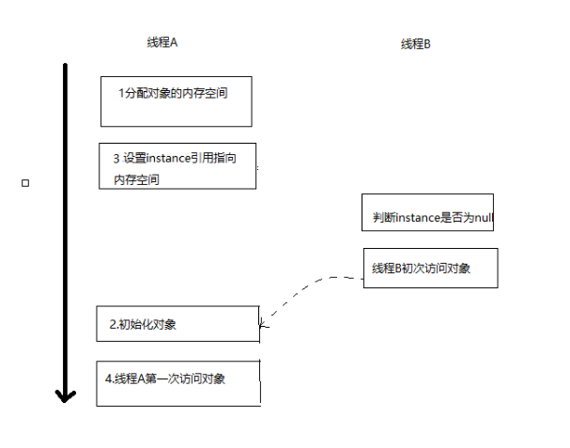
改进措施：这种情况是由于B、C重排序导致的，因此将instance设置为private volatile static Instance instance ;禁止重排序可以避免这个问题。

- 单例模式四：Hoder方式(目前最好的设计之一)
public class Singleton {
private Singleton(){ }
public static Singleton getInstance(){
return SingletonHolder.sInstance;
}
private static class SingletonHolder {
private static final Singleton sInstance = new Singleton();
}
}
第一次加载Singleton类时并不会初始化sInstance，只有第一次调用getInstance方法时虚拟机加载SingletonHolder 并初始化sInstance ，这样不仅能确保线程安全也能保证Singleton类的唯一性，所以推荐使用静态内部类单例模式。

- 单例模式五：使用枚举
public class Singleton {
INSTANCE;
public static Singleton getInstance() {
return INSTANCE;
}
}
因为枚举类默认使用单例实现，且是final修饰的。。

还有其它几种通过synchronized实现的单例模式都有性能问题，因为同时仅允许一个线程访问。这里不一一列举。
懒汉式相对饿汉式来说，如果单例对象需要的内存空间不多，两者用哪种都没太大关系。但是如果说单例对象需要较大的内存空间，懒汉式在需要用的时候才去开辟空间，这是比饿汉式优的实现方案。

